БАҚ және әлеуметтік желілер арқылы жарық көрген ақпараттарға
МӘЛІМЕТ
(30.01.2026)
Қоғамдық кеңестің 10 жылдығы бойынша БАҚ және әлеуметтік желілерде 149 материал жарияланды. Оның ішінде электронды БАҚ-7, ақпараттық сайт -8 және әлеуметтік желілерде 134 жазба жарияланған.

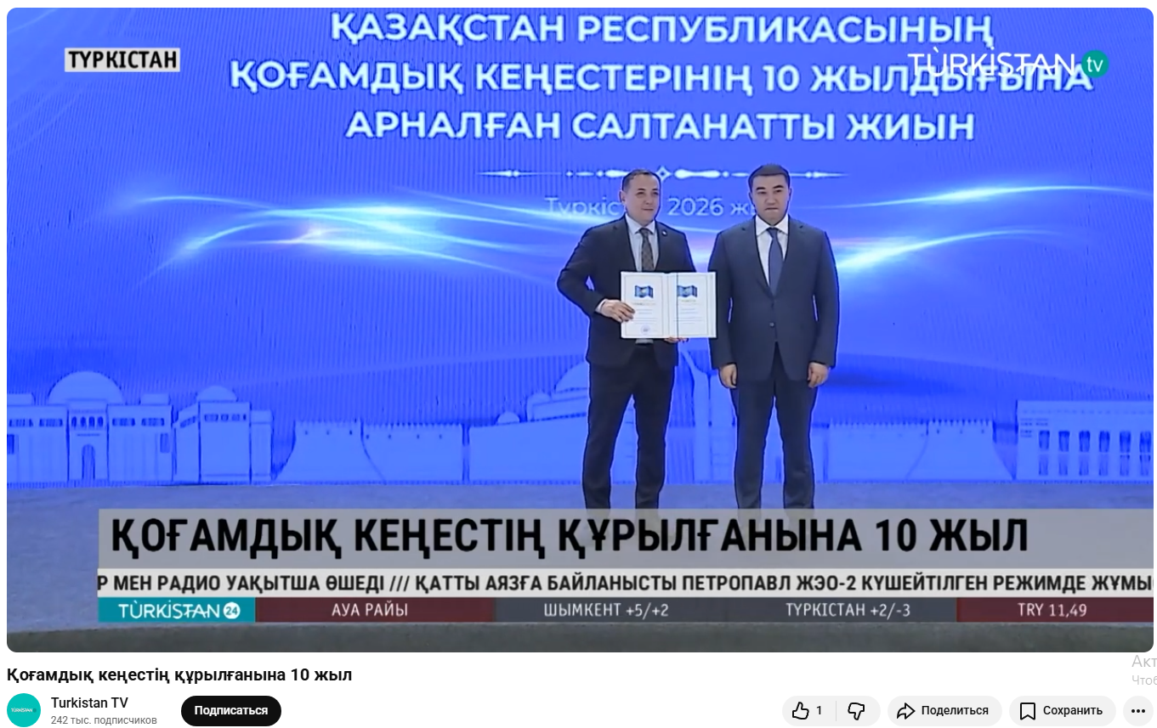
https://www.youtube.com/watch?v=xW5AondnnVk

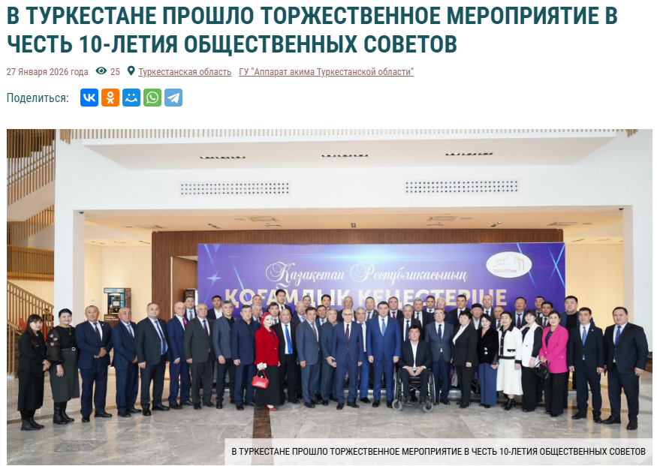
https://gurk.kz/news/v-turkestane-proshlo-torzhestvennoe-meropriyatie-v-chest-10-letiya-obshhestvenny-h-sovetov

Телеарна
 | Қоғамдық кеңестің құрылғанына 10 жыл | Биыл еліміздегі қоғамдық кеңестердің құрылғанына 10 жыл. Мерейтойға орай, бүгін облыс орталығында салтанатты шара өтті. Жиынға өңір басшысы Нұралхан Көшеров қатысып, қоғамдық кеңес мүшелері мен ардагерлерді мерейлі сәтпен құттықтады.  - https://www.youtube.com/watch?v=xW5AondnnVk  - https://www.youtube.com/watch?v=2zPY-UuSKw4  - https://www.youtube.com/watch?v=tDV0iQX44Pg  - https://www.youtube.com/watch?v=vbQVMWlBHCE | - Түркістан тв  - Уақыт тв  - Оңтүстік тв  - Айғақ тв | 28.01.2026
 | Юбилей института общественных советов Казахстана отметили в Туркестане | В комплексе «Конгресс-холл» Туркестана состоялось торжественное мероприятие, посвященное 10-летию образования общественных советов в Республике Казахстан. В важном совещании принял участие аким Туркестанской области Нуралхан Кушеров, который поздравил членов Общественного совета и ветеранов с памятным моментом.  - https://www.youtube.com/watch?v=NiEjDnnFG08 | - Отырар тв | 28.01.2026
 | Қоғамдық кеңес-10 жыл бақылау мінберінде | Түркі жұртының жүрегі Түркістанда облыс әкімдігінің қолдауы мен облыстық қоғамдық кеңес біріге отырып, Қазақстан Республикасында қоғамдық кеңестердің құрылғанына 10 жыл толуына орай салтанатты іс-шара ұйымдастырды. Алқалы жиынға облыс әкімі, орынбасарлары, басқарма басшылары, облыстық қоғамдық кеңестің мүшелері және аудан, қалалық қоғамдық кеңестердің төрағалары мен хатшылары қатысты.  - https://www.youtube.com/watch?v=UQMnQqkpLSY  - https://www.youtube.com/watch?v=fI4QcgeDmXo | - Хан тв  - Сайрам тв | 29.01.2026

Сайт
 | В Туркестане прошло торжественное мероприятие в честь 10-летия общественных советов | В городе Туркестане состоялось торжественное собрание, посвященное 10-летию со дня создания общественных советов в Республике Казахстан. В мероприятии принял участие аким Туркестанской области Нуралхан Кушеров, который поздравил членов советов и ветеранов организации со знаменательной датой.  - https://gurk.kz/news/v-turkestane-proshlo-torzhestvennoe-meropriyatie-v-chest-10-letiya-obshhestvenny-h-sovetov  - https://ara24.kz/archives/35524  - https://newqazaq.kz/112991/  - https://www.jsk.kz/%d1%82%d2%af%d1%80%d0%ba%d1%96%d1%81%d1%82%d0%b0%d0%bd%d0%b4%d0%b0-%d2%9b%d0%be%d2%93%d0%b0%d0%bc%d0%b4%d1%8b%d2%9b-%d0%ba%d0%b5%d2%a3%d0%b5%d1%81%d1%82%d0%b5%d1%80%d0%b4%d1%96%d2%a3-10-%d0%b6%d1%8b/  - https://xnews.kz/2026/01/turkistanda-qogamdyq-kenesterdin-10-jyldygyna-arnalgan-saltanatty-is-shara-otti/  - https://dabylinfo.kz/ru/novosti/v-strane/v-turkestane-proshlo-torjestvennoe-meropriyatie-v-chest-10-letiya-obshestvennyh-sovetov-1028/  - https://turkistan.tv/kz/news/6764 | - gurk.kz  - ara24.kz  - newqazaq.kz  - jsk.kz  - xnews.kz  - dabylinfo.kz  - turkistan.tv/kz | 28.01.2026
 | Он жыл – он белес | Түркістан қаласындағы «Конгресс-холл» кешенінде Қазақстан Республикасында қоғамдық кеңестердің құрылғанына 10 жыл толуына орай салтанатты іс-шара өтті. Маңызды жиынға облыс әкімі Нұралхан Көшеров қатысып, қоғамдық кеңес мүшелері мен ардагерлерін мерейлі сәтпен құттықтады.  - https://okg.kz/post?id=41464&slug=on-zhyl-on-beles | - okg.kz | 29.01.2026

Әлеуметтік желі
 | Түркістанда қоғамдық кеңестердің 10 жылдығына арналған салтанатты іс-шара өтті | Түркістан қаласындағы «Конгресс-холл» кешенінде Қазақстан Республикасында қоғамдық кеңестердің құрылғанына 10 жыл толуына орай салтанатты іс-шара өтті. Маңызды жиынға Түркістан облысының әкімі Нұралхан Көшеров қатысып, қоғамдық кеңес мүшелері мен ардагерлерін мерейлі сәтпен құттықтады.  - https://www.instagram.com/p/DUA6P2cjcnD/?img_index=1  - https://www.instagram.com/p/DUA6YFxDeaZ/  - https://www.instagram.com/p/DUA_iFYiIad/  - https://www.instagram.com/p/DUA-Rx8Ciwi/?img_index=1  - https://www.instagram.com/p/DUA949_DOfQ/  - https://www.instagram.com/p/DUA-ORbDMoE/?img_index=1  - https://t.me/turkistanoblysy/58971  - https://t.me/turkistanoblysy/58992  - https://www.tiktok.com/@turkistan_oblysy/video/7600017892414852372  - https://www.tiktok.com/@zhalgas1707/video/7600026348270177543  - https://www.tiktok.com/@user1906983057465/video/7600030514753326343  - https://www.tiktok.com/@publikaciya24_7/video/7600032357130751240?lang=ru-RU  - https://www.threads.com/@turkistan_oblysy/post/DUA6a2ljLZb  - https://www.threads.com/@turkistan_oblysy/post/DUA6FskjD6b  - https://www.threads.com/@kuzya_16/post/DUA_kzREv4X  - https://www.facebook.com/ontustik.gov.kz/posts/pfbid0xxSzc3NzLD28N8nbappB2qQ3HK15bn6URBavZgsiu7aUzGUBAcv7h5ss84PUEuaKl  - https://www.facebook.com/reel/893411590289474  - https://www.facebook.com/earistanbek/posts/pfbid02E8FB3VtHSD1xBMNNsqcpvKetMzXwvrNFDrzEA1rtckHMCJ3d9YR3TgKNA6mAs7ZUl  - https://www.facebook.com/permalink.php?story_fbid=pfbid0GiJQVBnnSxrbqc8gmK6wtnzjKHXAw2TVHDJcueonM7zFueyi1L1VDG1MC2g8r6Fsl&id=100038153804956  - https://www.facebook.com/reel/1969574913937858  - https://www.facebook.com/bolat.zhanabilov/posts/pfbid0A24Nchhz6KGHRSW9Q7nZ3ofDXv2G2qEQyiL6i96TTBdmR8uKRHGjF82rDjV2VZtMl  - https://www.facebook.com/permalink.php?story_fbid=pfbid02PJeLDWDbEktUhTnGcsPZyLBowamVCYej64c26fBTJC2rYtq8qU8A5hX8mjWCaQU3l&id=61550636712314  - https://www.facebook.com/permalink.php?story_fbid=pfbid0etaUbShSd9RBGeoV6At4aeFbCu5CJGkGPmqXPUGmkBZvD5yuNaHh6zaMXN2ZcBpel&id=100028803563861  - https://www.facebook.com/groups/617431610313767/posts/1143172201073036  - https://www.facebook.com/groups/1692498261049095/posts/3953712434927655  - https://www.facebook.com/groups/215070508988970/posts/2267013400461327  - https://www.facebook.com/groups/453180622734728/posts/1743644767021634  - https://www.facebook.com/groups/533215660493509/posts/2427849987696724  - https://www.facebook.com/groups/542908739823088/posts/2062392617874685/  - https://www.facebook.com/groups/143094336096022/posts/2288006084938159  - https://www.facebook.com/groups/2085397311848415/posts/3083424482045688  - https://www.facebook.com/groups/newskz/posts/25897410236611662  - https://www.facebook.com/groups/1617749618514023/posts/4265024453786513  - https://www.facebook.com/groups/2160055340809606/posts/3578828358932290  - https://www.facebook.com/groups/440383686800593/posts/2114684162703862  - https://www.facebook.com/groups/617431610313767/posts/1143172201073036  - https://www.facebook.com/groups/1692498261049095/posts/3953712434927655  - https://www.facebook.com/groups/215070508988970/posts/2267013400461327  - https://www.facebook.com/groups/453180622734728/posts/1743644767021634  - https://www.facebook.com/groups/533215660493509/posts/2427849987696724  - https://www.facebook.com/groups/542908739823088/posts/2062392617874685/  - https://www.facebook.com/groups/143094336096022/posts/2288006084938159  - https://www.facebook.com/groups/2085397311848415/posts/3083424482045688  - https://www.facebook.com/groups/newskz/posts/25897410236611662  - https://www.facebook.com/groups/1617749618514023/posts/4265024453786513  - https://www.facebook.com/groups/2160055340809606/posts/3578828358932290  - https://www.facebook.com/groups/440383686800593/posts/2114684162703862  - https://www.facebook.com/groups/617431610313767/posts/1143172201073036  - https://www.facebook.com/groups/1692498261049095/posts/3953712434927655  - https://www.facebook.com/groups/215070508988970/posts/2267013400461327  - https://www.facebook.com/groups/453180622734728/posts/1743644767021634  - https://www.facebook.com/groups/533215660493509/posts/2427849987696724  - https://www.facebook.com/groups/542908739823088/posts/2062392617874685/  - https://www.facebook.com/groups/143094336096022/posts/2288006084938159  - https://www.facebook.com/groups/2085397311848415/posts/3083424482045688  - https://www.facebook.com/groups/newskz/posts/25897410236611662  - https://www.facebook.com/groups/1617749618514023/posts/4265024453786513  - https://www.facebook.com/groups/2160055340809606/posts/3578828358932290  - https://www.facebook.com/groups/440383686800593/posts/2114684162703862  - https://www.facebook.com/groups/617431610313767/posts/1143172201073036  - https://www.facebook.com/groups/1692498261049095/posts/3953712434927655  - https://www.facebook.com/groups/215070508988970/posts/2267013400461327  - https://www.facebook.com/groups/453180622734728/posts/1743644767021634  - https://www.facebook.com/groups/533215660493509/posts/2427849987696724  - https://www.facebook.com/groups/542908739823088/posts/2062392617874685/  - https://www.facebook.com/groups/143094336096022/posts/2288006084938159  - https://www.facebook.com/groups/2085397311848415/posts/3083424482045688  - https://www.facebook.com/groups/newskz/posts/25897410236611662  - https://www.facebook.com/groups/1617749618514023/posts/4265024453786513  - https://www.facebook.com/groups/2160055340809606/posts/3578828358932290  - https://www.facebook.com/groups/440383686800593/posts/2114684162703862  - https://www.facebook.com/groups/617431610313767/posts/1143172201073036  - https://www.facebook.com/groups/1692498261049095/posts/3953712434927655  - https://www.facebook.com/groups/215070508988970/posts/2267013400461327  - https://www.facebook.com/groups/453180622734728/posts/1743644767021634  - https://www.facebook.com/groups/533215660493509/posts/2427849987696724  - https://www.facebook.com/groups/542908739823088/posts/2062392617874685/  - https://www.facebook.com/groups/143094336096022/posts/2288006084938159  - https://www.facebook.com/groups/2085397311848415/posts/3083424482045688  - https://www.facebook.com/groups/newskz/posts/25897410236611662  - https://www.facebook.com/groups/1617749618514023/posts/4265024453786513  - https://www.facebook.com/groups/2160055340809606/posts/3578828358932290  - https://www.facebook.com/groups/440383686800593/posts/2114684162703862  - https://www.facebook.com/groups/617431610313767/posts/1143172201073036  - https://www.facebook.com/groups/1692498261049095/posts/3953712434927655  - https://www.facebook.com/groups/215070508988970/posts/2267013400461327  - https://www.facebook.com/groups/453180622734728/posts/1743644767021634  - https://www.facebook.com/groups/533215660493509/posts/2427849987696724  - https://www.facebook.com/groups/542908739823088/posts/2062392617874685/  - https://www.facebook.com/groups/143094336096022/posts/2288006084938159  - https://www.facebook.com/groups/2085397311848415/posts/3083424482045688  - https://www.facebook.com/groups/newskz/posts/25897410236611662  - https://www.facebook.com/groups/1617749618514023/posts/4265024453786513  - https://www.facebook.com/groups/2160055340809606/posts/3578828358932290  - https://www.facebook.com/groups/440383686800593/posts/2114684162703862  - https://www.facebook.com/groups/617431610313767/posts/1143172201073036  - https://www.facebook.com/groups/1692498261049095/posts/3953712434927655  - https://www.facebook.com/groups/215070508988970/posts/2267013400461327  - https://www.facebook.com/groups/453180622734728/posts/1743644767021634  - https://www.facebook.com/groups/533215660493509/posts/2427849987696724  - https://www.facebook.com/groups/542908739823088/posts/2062392617874685/  - https://www.facebook.com/groups/143094336096022/posts/2288006084938159  - https://www.facebook.com/groups/2085397311848415/posts/3083424482045688  - https://www.facebook.com/groups/newskz/posts/25897410236611662  - https://www.facebook.com/groups/1617749618514023/posts/4265024453786513  - https://www.facebook.com/groups/2160055340809606/posts/3578828358932290  - https://www.facebook.com/groups/440383686800593/posts/2114684162703862  - https://www.facebook.com/groups/617431610313767/posts/1143172201073036  - https://www.facebook.com/groups/1692498261049095/posts/3953712434927655  - https://www.facebook.com/groups/215070508988970/posts/2267013400461327  - https://www.facebook.com/groups/453180622734728/posts/1743644767021634  - https://www.facebook.com/groups/533215660493509/posts/2427849987696724  - https://www.facebook.com/groups/542908739823088/posts/2062392617874685/  - https://www.facebook.com/groups/143094336096022/posts/2288006084938159  - https://www.facebook.com/groups/2085397311848415/posts/3083424482045688  - https://www.facebook.com/groups/newskz/posts/25897410236611662  - https://www.facebook.com/groups/1617749618514023/posts/4265024453786513  - https://www.facebook.com/groups/2160055340809606/posts/3578828358932290  - https://www.facebook.com/groups/440383686800593/posts/2114684162703862  - https://www.facebook.com/groups/215070508988970/posts/2267013400461327  - https://www.facebook.com/groups/453180622734728/posts/1743644767021634  - https://www.facebook.com/groups/533215660493509/posts/2427849987696724  - https://www.facebook.com/groups/542908739823088/posts/2062392617874685/  - https://www.facebook.com/groups/143094336096022/posts/2288006084938159  - https://www.facebook.com/groups/2085397311848415/posts/3083424482045688  - https://www.facebook.com/groups/newskz/posts/25897410236611662  - https://www.facebook.com/groups/1617749618514023/posts/4265024453786513  - https://www.facebook.com/groups/2160055340809606/posts/3578828358932290  - https://www.facebook.com/groups/440383686800593/posts/2114684162703862  - https://www.facebook.com/groups/617431610313767/posts/1143172201073036  - https://www.facebook.com/groups/1692498261049095/posts/3953712434927655  - https://www.facebook.com/groups/215070508988970/posts/2267013400461327  - https://www.facebook.com/groups/453180622734728/posts/1743644767021634  - https://www.facebook.com/groups/533215660493509/posts/2427849987696724 | - turkistan_oblysy  - turkistan_oblysy  - kuzya_16  - sultanbekovbagdaulet  - zhalgas17_07  - turkestan13_13  - ТҮРКІСТАН ОБЛЫСЫ ӘКІМДІГІ  - ТҮРКІСТАН ОБЛЫСЫ ӘКІМДІГІ  - turkistan_oblysy  - zhalgas1707  - user1906983057465  - publikaciya24_7  - turkistan_oblysy  - turkistan_oblysy  - kuzya_16  - Túrkistan oblysynyń ákimdigi Акимат Туркестанской области  - Túrkistan oblysynyń ákimdigi Акимат Туркестанской области  - Қоғамдық Даму Басқармасы  - Ақпараттық Талдау Орталығы  - Ақпараттық Талдау Орталығы  - Болат Жанәбіл  - Аяулым Қыдырбайқызы  - Болат Усербаев  - Әлем жарығы  - Қазақ миссиясы  - ҚАЗАҚ ЕЛІ  - 50ден асып барамын  - Шахзода  - Менің Елім, Менің Жерім  - Реальный Казахстан  - Түркістан облысы Табиғи ресурстар басқармасы  - Қазақстан жаңалықтары | НОВОСТИ КАЗАХСТАН  - Тіліңді қорлама!  - Өмір туралы...!  - Түркістан облысы Арыспен бірге  - Әлем жарығы  - Қазақ миссиясы  - ҚАЗАҚ ЕЛІ  - 50ден асып барамын  - Шахзода  - Менің Елім, Менің Жерім  - Реальный Казахстан  - Түркістан облысы Табиғи ресурстар басқармасы  - Қазақстан жаңалықтары | НОВОСТИ КАЗАХСТАН  - Тіліңді қорлама!  - Өмір туралы...!  - Түркістан облысы Арыспен бірге  - Әлем жарығы  - Қазақ миссиясы  - ҚАЗАҚ ЕЛІ  - 50ден асып барамын  - Шахзода  - Менің Елім, Менің Жерім  - Реальный Казахстан  - Түркістан облысы Табиғи ресурстар басқармасы  - Қазақстан жаңалықтары | НОВОСТИ КАЗАХСТАН  - Тіліңді қорлама!  - Өмір туралы...!  - Түркістан облысы Арыспен бірге  - Әлем жарығы  - Қазақ миссиясы  - ҚАЗАҚ ЕЛІ  - 50ден асып барамын  - Шахзода  - Менің Елім, Менің Жерім  - Реальный Казахстан  - Түркістан облысы Табиғи ресурстар басқармасы  - Қазақстан жаңалықтары | НОВОСТИ КАЗАХСТАН  - Тіліңді қорлама!  - Өмір туралы...!  - Түркістан облысы Арыспен бірге  - Әлем жарығы  - Қазақ миссиясы  - ҚАЗАҚ ЕЛІ  - 50ден асып барамын  - Шахзода  - Менің Елім, Менің Жерім  - Реальный Казахстан  - Түркістан облысы Табиғи ресурстар басқармасы  - Қазақстан жаңалықтары | НОВОСТИ КАЗАХСТАН  - Тіліңді қорлама!  - Өмір туралы...!  - Түркістан облысы Арыспен бірге  - Әлем жарығы  - Қазақ миссиясы  - ҚАЗАҚ ЕЛІ  - 50ден асып барамын  - Шахзода  - Менің Елім, Менің Жерім  - Реальный Казахстан  - Түркістан облысы Табиғи ресурстар басқармасы  - Қазақстан жаңалықтары | НОВОСТИ КАЗАХСТАН  - Тіліңді қорлама!  - Өмір туралы...!  - Түркістан облысы Арыспен бірге  - Әлем жарығы  - Қазақ миссиясы  - ҚАЗАҚ ЕЛІ  - 50ден асып барамын  - Шахзода  - Менің Елім, Менің Жерім  - Реальный Казахстан  - Түркістан облысы Табиғи ресурстар басқармасы  - Қазақстан жаңалықтары | НОВОСТИ КАЗАХСТАН  - Тіліңді қорлама!  - Өмір туралы...!  - Түркістан облысы Арыспен бірге  - Әлем жарығы  - Қазақ миссиясы  - ҚАЗАҚ ЕЛІ  - 50ден асып барамын  - Шахзода  - Менің Елім, Менің Жерім  - Реальный Казахстан  - Түркістан облысы Табиғи ресурстар басқармасы  - Қазақстан жаңалықтары | НОВОСТИ КАЗАХСТАН  - Тіліңді қорлама!  - Өмір туралы...!  - Түркістан облысы Арыспен бірге  - Тіліңді қорлама!  - Өмір туралы...!  - Түркістан облысы Арыспен бірге  - Әлем жарығы  - Қазақ миссиясы  - ҚАЗАҚ ЕЛІ  - 50ден асып барамын  - Шахзода  - Менің Елім, Менің Жерім  - Реальный Казахстан  - Түркістан облысы Табиғи ресурстар басқармасы  - Қазақстан жаңалықтары | НОВОСТИ КАЗАХСТАН  - Тіліңді қорлама!  - Өмір туралы...!  - Түркістан облысы Арыспен бірге | 27.01.2026

